KARTA ZGŁOSZENIA
Zgłaszam uczestnictwo w Ogólnopolskiej Konferencji Historycznojęzykowej
W kręgu dawnej polszczyzny V
w dniach 5-6 grudnia 2022 roku
Dane uczestnika*
Stopień / Tytuł naukowy……………………………………………………………………….
Nazwisko i imię...........................................................................................................................
Adres do korespondencji: ul. .....................................................................nr............../...............
Miejscowość...................................................Kod............................poczta.................................
Tel….....................................................................e-mail..............................................................
Zgłaszam referat/komunikat (podać tytuł)....................................................................................
…………………………………………………………………………………………………..
Dane Instytucji
Nazwa Instytucji...........................................................................................................................
Wydział................................................................Instytut............................................................
Adres ul..........................................................nr......./.........miejscowość.....................................
Kod...............................................poczta.....................................................................................
...................................................................
podpis
* wypełnić drukowanymi literami

(WYPEŁNIA ORGANIZATOR)
Opłata za udział w konferencji wynosi 300 zł. Obejmuje ona druk publikacji.
Płatność należy dokonać przelewem do dnia 15 listopada 2022 r. na konto:
Uniwersytet Pedagogiczny im. Komisji Edukacji Narodowej

Bank Pekao SA oddział w Krakowie
przelew krajowy 71 1240 4722 1111 0000 4852 4687
przelew zagraniczny IBAN PL 78 1240 4722 1978 0000 4851 6422, Kod SWIFT: PKOPPLPW
z dopiskiem: DK-80, imię i nazwisko uczestnika (DK-80 Jan Kowalski)
W razie rezygnacji wpłata podlega / nie podlega* zwrotowi.
* odpowiednie skreślić

Zgodnie z obowiązującymi przepisami, organizator konferencji zobowiązany jest do wystawienia faktury nie później niż 15 dnia miesiąca następującego po miesiącu, w którym podmiot dokonał wpłaty na konto UP. Faktury dla osób fizycznych nieprowadzących działalności gospodarczej oraz dotyczące sprzedaży zwolnionej od podatku VAT wystawia się tylko i wyłącznie na żądanie. Fakturę wystawia się na żądanie zgłoszone w ciągu 3 miesięcy licząc od końca miesiąca, w którym dokonano wpłaty. Jeżeli wpłaca osoba fizyczna, a faktura ma być wystawiona na instytucje (pracodawcę osoby fizycznej) do żądania o fakturę należy dołączyć skierowanie z instytucji (pracodawcy) podpisane przez upoważnioną osobę do reprezentowania w/w instytucji. Żądanie można kierować na email: konferencje@up.krakow.pl

Dane do wystawienia faktury
NIP.................................................
Nazwa instytucji lub imię i nazwisko (w przypadku wpłaty indywidualnej)...................
......................................................................................................................................................
Adres płatnika...............................................................................................................................
Fakturę należy przesłać na adres....................................................................................................
........................................................
podpis i pieczęć osoby upoważnionej

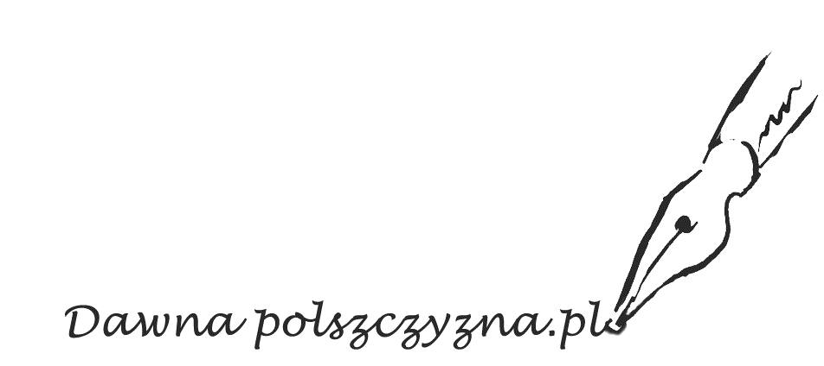
Kartę zgłoszenia należy przesłać do 15 października 2022 r.
- drogą elektroniczną na adres: wkregudawnejpolszczyzny@gmail.com

